KIT PHOTOBOOTH PIRATES
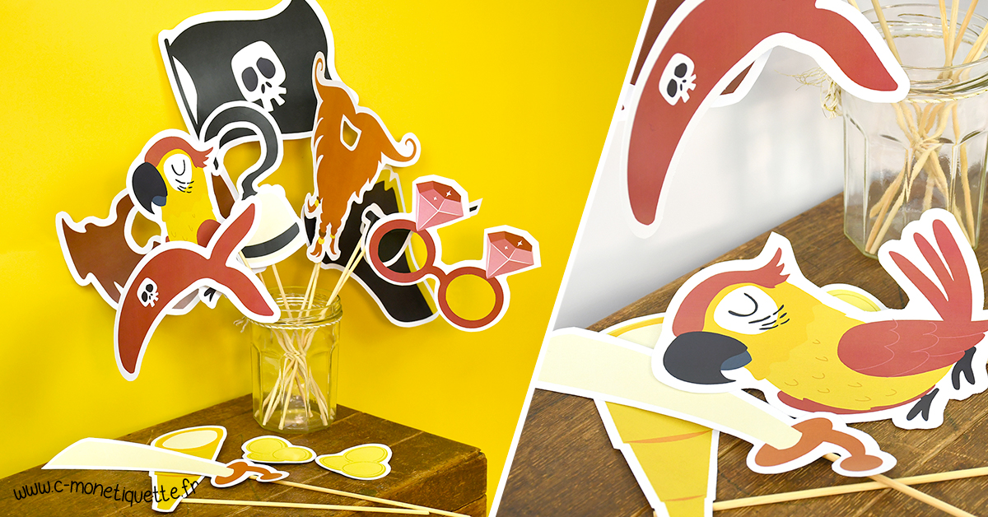

Pour faire cet atelier, il vous faut :
- Nos gabarits à télécharger
- Une paire de ciseaux
- Un tube de colle
- Des pics en bois (environ 13 pics) 1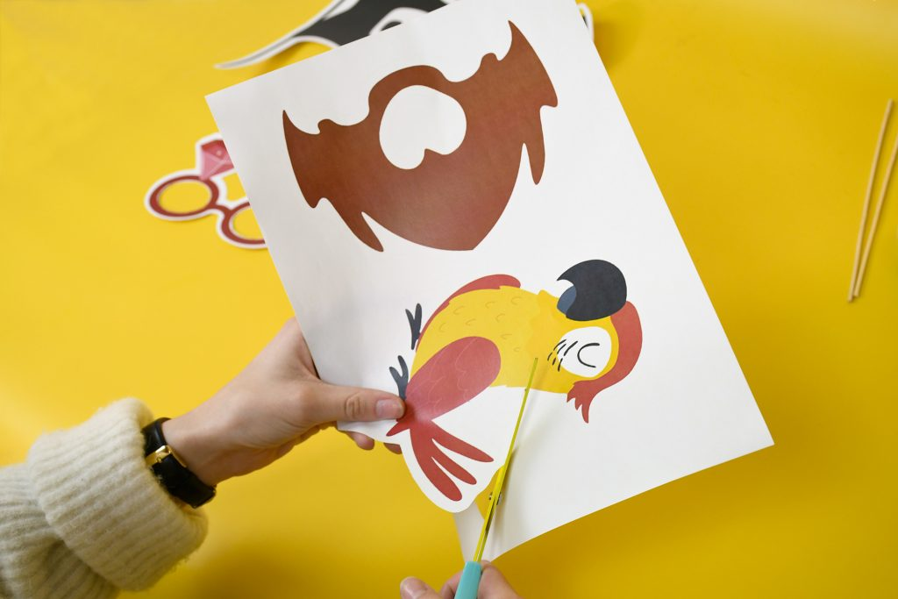

- Étape 1 : Téléchargez, imprimez et découpez les gabarits en suivant les pointillés.
- 2
- 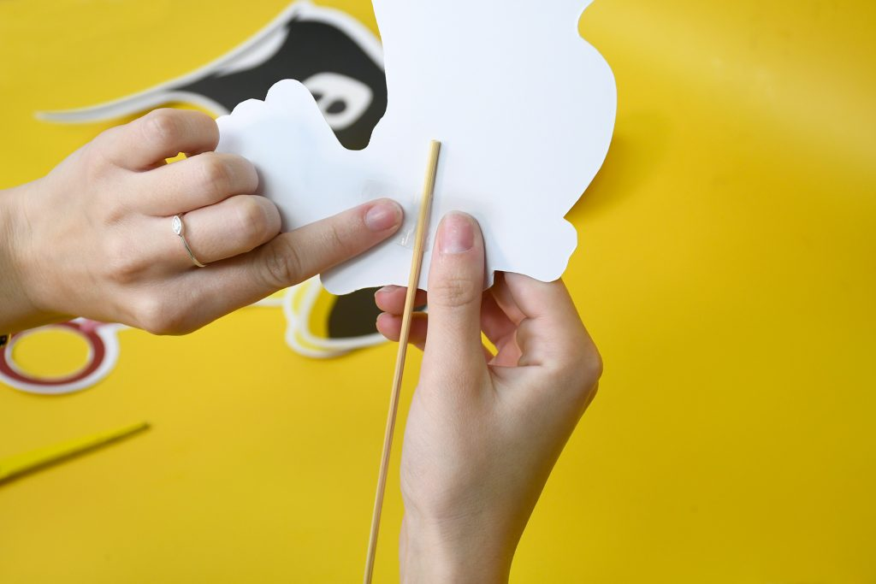
- Étape 2 : Fixez votre bâtonnet au dos du photobooth.
- 3
- 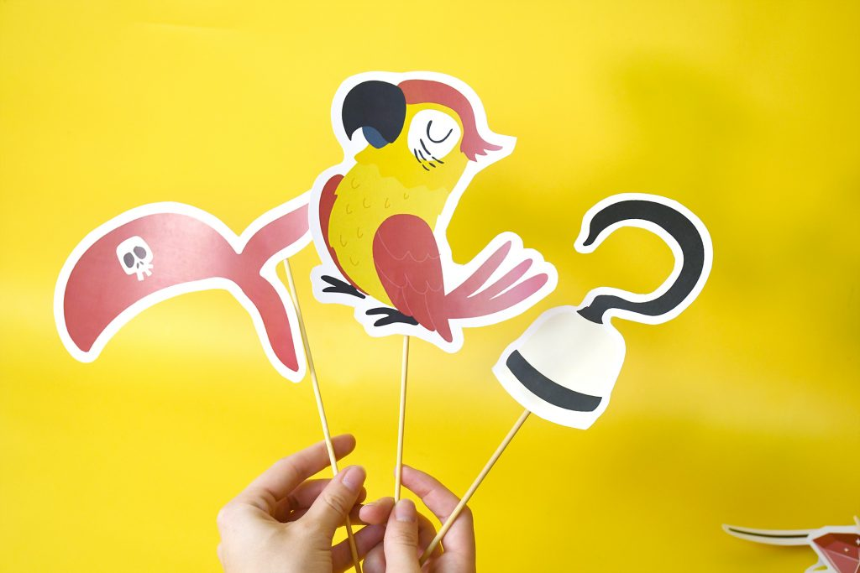
- Étape 3 : Et voilà, votre accessoire photobooth est prêt, que la séance photo commence !

